**Alpinskitur 2020 med Faaborg Ski- og Motionsklub**

Årets alpintur 2020 går igen til Hotel Flatscherwirt i den lille by Stuhlfelden i Østrig [www.hotel-gasthof-flatscher.at](http://www.hotel-gasthof-flatscher.at).

I 2019 stiftede vi første gang bekendtskab med dette fine familiehotel, med gode værelser og god mad.

Hotellet ligger strategisk godt placeret i forhold til områderne Kitzbühel, Zell am See, Kitzsteinhorn og Saalbach.

Vi har som altid vores egen bus med og dermed kan vi hurtigt nå ud til områderne.

Desuden er der togforbindelse til næsten alle skiområderne i dalen, stationen ligger bare 250 m fra hotellet.

Programmet ser sådan ud:

Turen afvikles i **uge 6-7** med afgang fredag d. 7. februar 2020 fra Ingo-tanken, Engvej 3 i Faaborg.

Vi mødes kl. 11.30, pakker bussen - som vanligt fra Reisebüro Grunert - og sætter kursen mod Østrig ved 12.00-tiden.

I ugens løb besøger vi forskellige områder med vores egen bus, og der er som sædvanlig dømt hygge, samt varme og kolde drikke, når vi samles ved bussen efter dagens strabadser.

Efter 8 dage på ski sætter vi os i bussen efter aftensmaden lørdag d. 15. februar 2020 og kører mod Danmark. Forventet hjemkomst søndag d. 16. februar 2020 ved middagstid.

Vi ser frem til endnu en dejlig alpintur med en masse hyggelige mennesker, hvis I også vil med, så skynd jer at melde til.

**Bindende tilmelding pr. e-mail inden den 1. december 2019.**

Udfyld tilmeldingsskemaet herunder og send til [3d@teknisktegning.dk](mailto:3d@teknisktegning.dk)

I må også gerne blot sende en mail med oplysningerne.

Ved tilmelding betales depositum: kr. 1.500,- pr. person.

Pengene overføres til kontonr.: 0828 0000 68 5518 i Sparekassen Sjælland-Fyn.

Husk at skrive **tydeligt navn** (og ikke andet) i *tekst til modtager*, så vi kan se, hvem der har indbetalt.

**Tilmelding til Faaborg Ski- og Motionsklubs skitur i uge 7/2020:**

|  |  |  |  |  |  |  |  |  |
| --- | --- | --- | --- | --- | --- | --- | --- | --- |
| **Navn** | | **Medlem?** | | **Tlf.** | **Fødselsdag/År** | | **Depositum** | **Restbeløb** |
|  | |  | |  |  | | 1.500,- |  |
|  | |  | |  |  | |  |  |
|  | |  | |  |  | |  |  |
|  | |  | |  |  | |  |  |
|  | |  | |  |  | |  |  |
| **I alt at betale** | | | | | | |  |  |
| **Adr.:** | **Postnr.** | | **By:** | | | **e-mail:** | | |
|  |  | |  | | |  | | |

Hotel Flatscherwirt

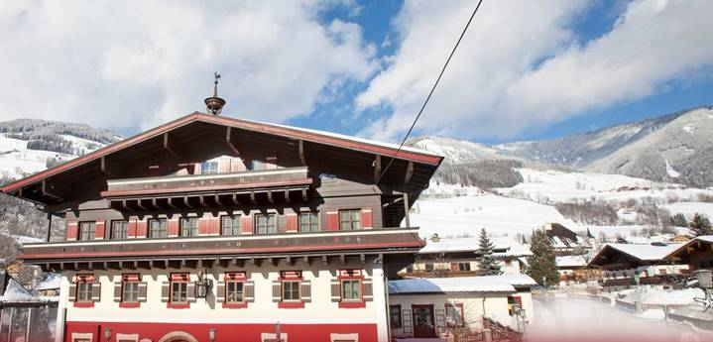

Kitzsteinhorn

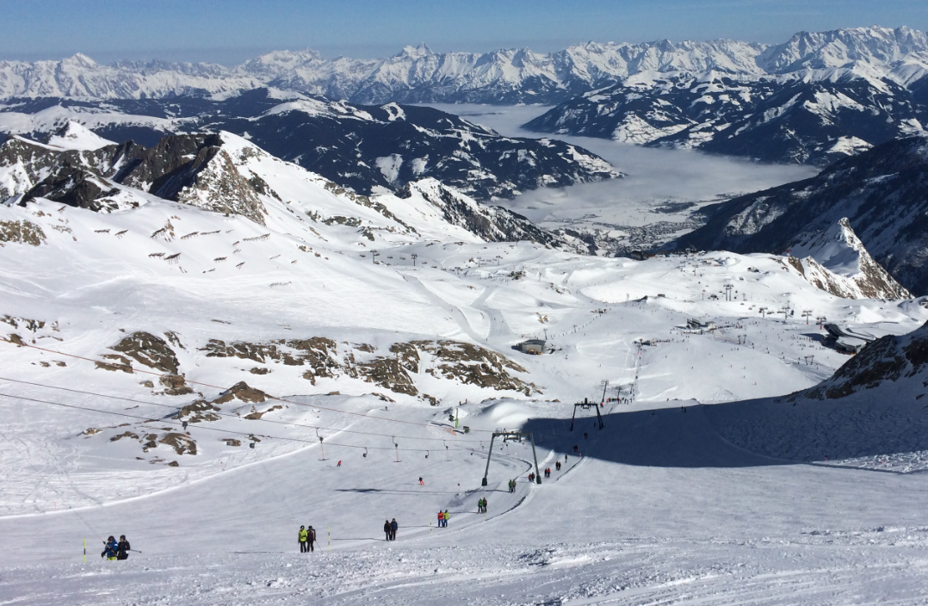

**Nedennævnte priser er betaling for bus + hotel med ½ pension og**

**8 dages liftkort:**

Voksne (årg. -2000) kr. 6.800,00

Unge (årg. 2001 – 2003) kr. 6.100,00

Børn (årg. 2004 - 2013) kr. 4.700,00

Børn (årg. 2014 - 2016) kr. 2.900,00

Tillæg for enkeltværelse kr. 800,00

Tillæg for ikke-klubmedlemmer kr. 200,00

**Yderligere oplysninger:**

**Tilmelding, hotel og indkvartering:**

Jørgen Kristoffersen – mobil 51 72 00 55 – e-mail [3d@teknisktegning.dk](mailto:3d@teknisktegning.dk)

**Bussen samt pister/skiløb:**

Gunner Jespersen – mobil 20 22 60 20 – e-mail [gunnerjespersen@gmail.com](mailto:gunnerjespersen@gmail.com)

Torben Pedersen – mobil 22 75 36 01 – e-mail [rohden@stofanet.dk](mailto:rohden@stofanet.dk)

Hotellet: [www.hotel-gasthof-flatscher.at](http://www.hotel-gasthof-flatscher.at)

Området: [www.kitzski.at](http://www.kitzski.at)

[www.zellamsee-kaprun.com/da](http://www.zellamsee-kaprun.com/da)